**CÓMO ACTUALIZAR EL PERFIL DE ORCID IMPORTANDO LAS PUBLICACIONES DESDE DIALNET**

1. Accede a tu perfil de Dialnet.
2. Selecciona las publicaciones que quieres exportar a Dialnet clicando en el cuadradito que aparece a la izquierda de cada publicación. Verás que el fondo se pone verde en las publicaciones marcadas.

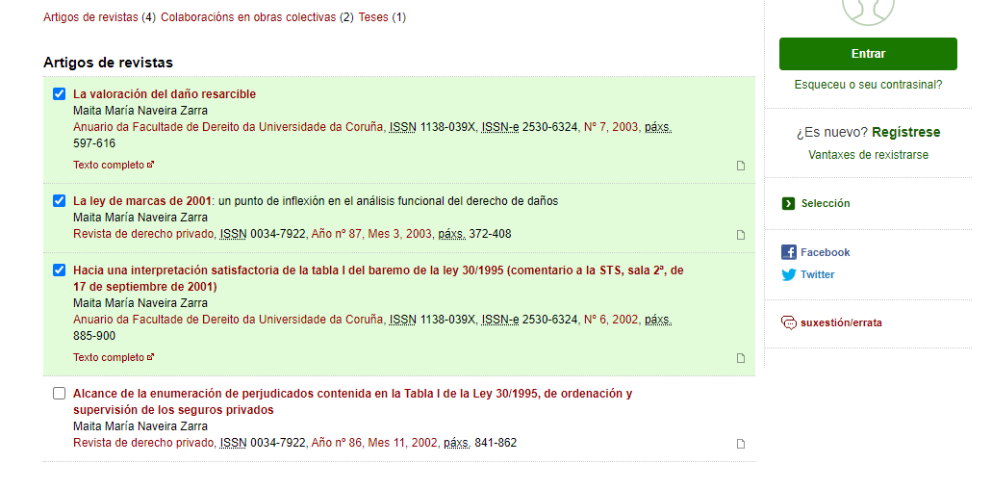

**3.-** Pincha en la opción Selección

4.- En el desplegable que se abre pincha en BibTex

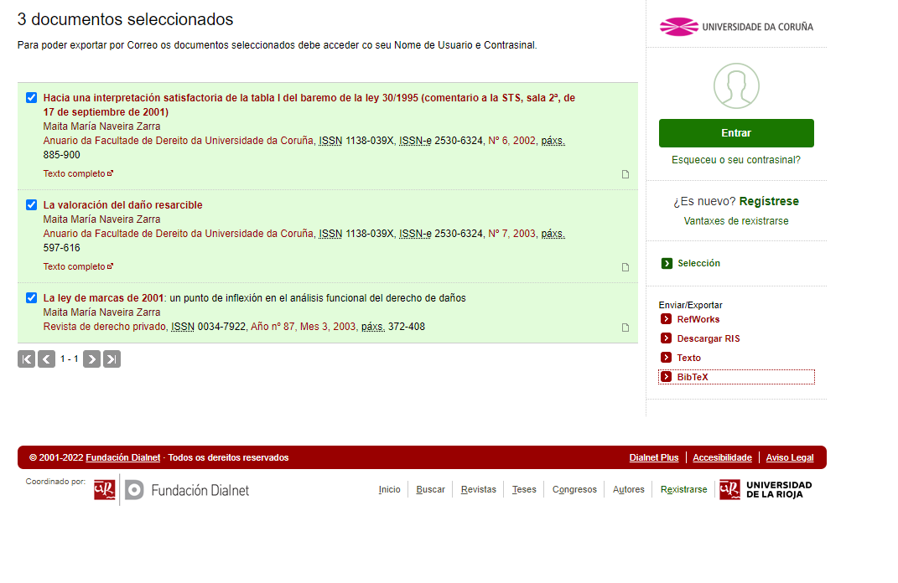

**5.- Guarda el archivo que se genera en tu ordenador**

**6.- Abre tu perfil de Orcid, en el apartado Obras pincha Agregar y selecciona Añadir BibTex**

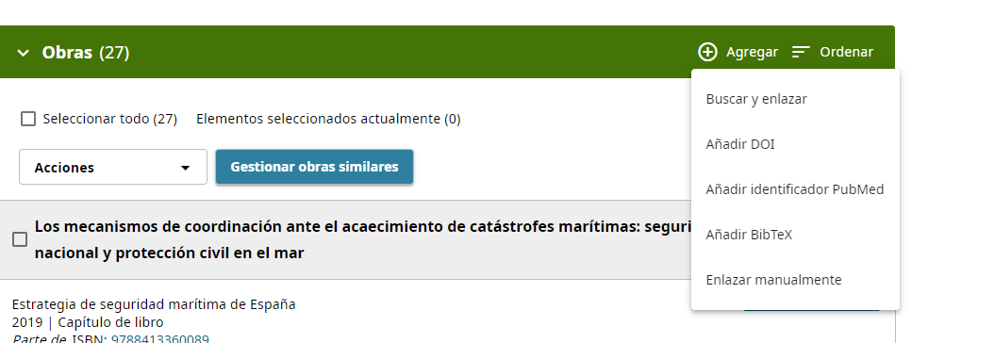

**7.- Elige el archivo BibTex que has exportado de Dialnet**

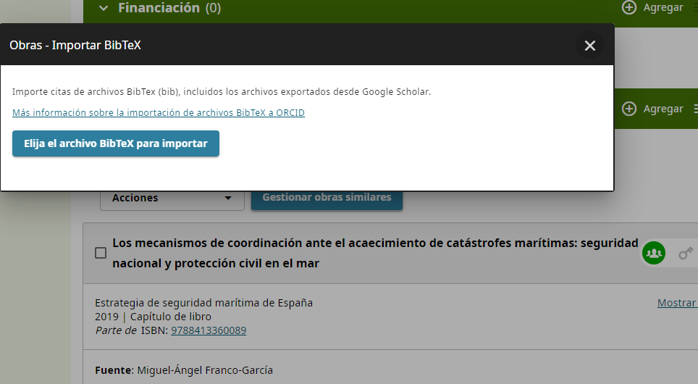

**8.- Se te mostrarán las obras exportadas, selecciona todas e impórtalas a tu registro e Orcid.**

